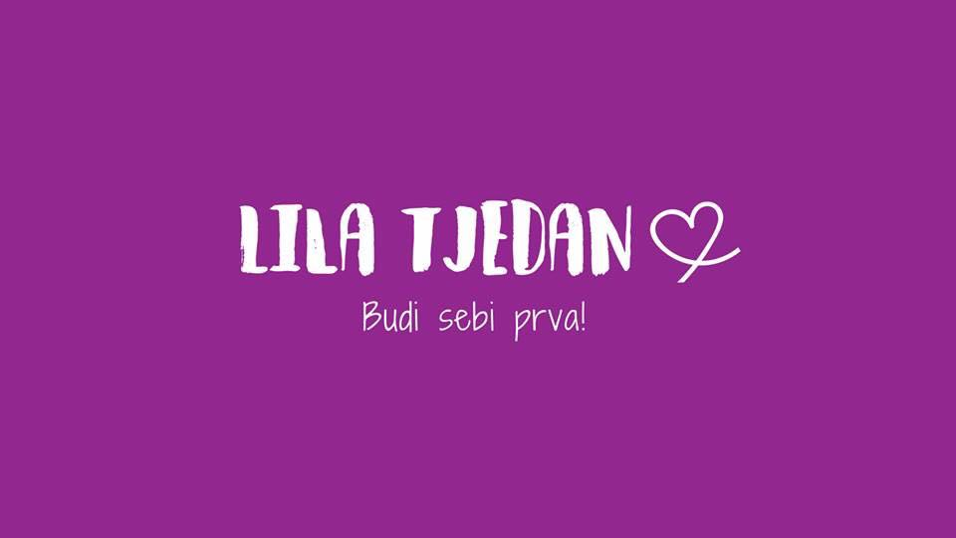
11. – 17. 05. LILA TJEDAN- TJEDAN ŽENSKOG ZDRAVLJA

Budi sebi prva!
Lila tjedan: svaka treća žena mlađa od 34 godine je HPV pozitivna.
U neobičnoj borbi protiv COVID-19 malo smo zanemarili preventivne aktivnosti koje današnja žena posvećuje svom intimnom zdravlju (ove godine sve preventivne kampanje su otkazane radi postojeće epidemiološke situacije).
Naravno da smo educirane. Naravno da stalno slušamo svoje bake, majke i prijateljice... ali svakodnevni život piše neobične priče.
Ukoliko znamo voljeti sebe, voljet će nas i drugi. Lakše je reći nego učiniti. Najčešće naučimo na vlastitim greškama, a tada je ponekad već kasno.
Zato zavolite sebe, zavolite svoje tijelo takvo kakvo je, jer je savršeno sa svim svojim nedostacima. Vjerujte mi, žena može biti sretna s krivom bojom kose, očiju i puti, niža od 1,60 m, s malim grudima i krivim nosom. Ljepota je u nesavršenosti!
Ljepota žene je u samoj ženi, trude nas shvatiti i prihvatiti. Bezbrojne knjige su pisane o nama, već stoljećima smo enigma i tu leži naša moć i ljepota.
Uživajte u svakom novom danu, jutarnjoj kavi, dobroj knjizi, šetnji i druženju s najmilijima.
U svoju okolinu pustite osobe koje vam vraćaju osmijeh na lice i toplinu oko srca.
Budite sretne i zdrave, sebi prve.

